Министерство науки и высшего образования Российской Федерации
Муромский институт (филиал)
Федерального государственного бюджетного образовательного учреждения высшего образования
«Владимирский государственный университет
имени Александра Григорьевича и Николая Григорьевича Столетовых»

Факультет ФИТ
Кафедра ПИн

ЛАБОРАТОРНАЯ
РАБОТА №7

По Основы алгоритмизации и программирования

Руководитель
Привезенцев Д.Г.
(фамилия, инициалы)

(подпись) (дата)

Студент ПИн - 121
(группа)
Ермилов М.В.
(фамилия, инициалы)

(подпись) (дата)

Муром 2021
Лабораторная работа №7

Тема: Двумерные массивы
Цель работы: получение практических навыков по обработке
двумерных массивов.

Ход работы:
Задание 1
Дан двумерный массив. Вывести на экран:
а) все элементы второго столбца массива;
б) все элементы m-й строки массива.

Код:
#include <stdio.h>
#include "lib.h"

void main(){
start();

int col = my_scan(L"Введите кол-во столбцов в массиве: ");
while(col<2){
col = my_scan(L"Введено маленькое кол-во столбцов, введите больше 1: ");
}
int line = my_scan(L"Введите кол-во строк в массиве: ");
while(line<2){
line = my_scan(L"Введено маленькое кол-во строк, введите больше 1: ");
}
wprintf(L"\nМассив:\n");
int **arr = array_2d_generation(col, line, -50, 50);

wprintf(L"\n\nВторой столбец массива:\n");
int *arrs = (int*)malloc(line*sizeof(int));
for(int i = 0; i < line; i++){
arrs[i] = arr[i][1];
}
array_print(arrs,col);
wprintf(L"\n\n\n");
int Nline = my_scan(L"Введите какую строку нужно вывести: ");
while (Nline<1||Nline>line){
wprintf(L"Такой строки нет, ");
Nline = my_scan(L"попробуйте снова: ");
}
wprintf(L"\nВаша строка:\n");
array_print(arr[Nline-1],col);
end();
}

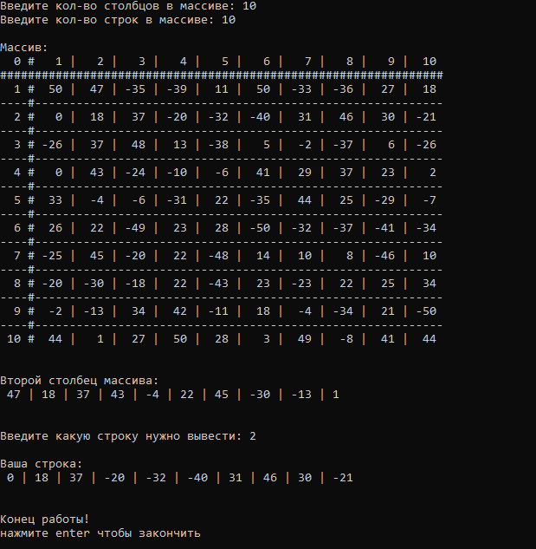

Рис. 1 - пример работы программы

Задание 2
В матрице А(3-строки,4-столбца) поменять местами наименьшие
элементы в первой и третей строке.

Код:
#include <stdio.h>
#include "lib.h"

void func(int *arr1, int *arr2){
int min1 = arr1[0], i1 = 0;
int min2 = arr2[0], i2 = 0;
for(int i = 1; i < 4; i++){
if(arr1[i]<=min1){
min1 = arr1[i];
i1 = i;
}
if(arr2[i]<=min2){
min2 = arr2[i];
i2 = i;
}
}
arr1[i1] = min2;
arr2[i2] = min1;
}

void main(){
start();
static int col = 4, line = 3, min = -5, max = 5;
do{
wprintf(L"Ваш массив\n");
int **arr = array_2d_generation(col, line, min, max);
wprintf(L"\nменяем местами наименьшие элементы в первой и третей строке");
func(arr[0],arr[2]);
wprintf(L"\nВаш массив после преобразования:\n");
array_2d_print(arr, col, line, min, max);
}while(cycle());
end();
}

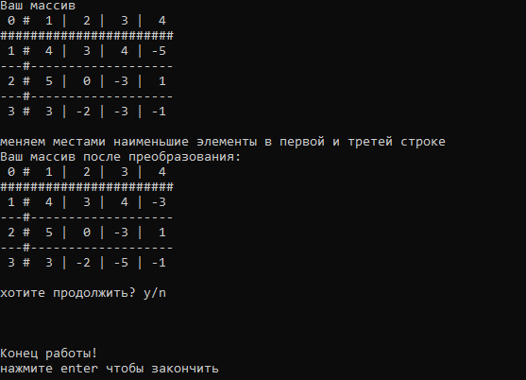

Рис. 2 - пример работы программы

Задание 3
В поезде 18 вагонов, в каждом из которых 36 мест. Информация о
проданных на поезд билетах хранится в двумерном массиве, номера строк
которых соответствуют номерам вагонов, а номера столбцов — номерам мест.
Если билет на то или иное место продан, то соответствующий элемент массива
имеет значение 1, в противном случае — 0. Составить программу,
определяющую число свободных мест в любом из вагонов поезда.

Код:
#include <stdio.h>
#include "lib.h"

void main(){
start();
static int col = 36, line = 18, min = 0, max = 1;
do
{
wprintf(L"Ваш массив\n");
int **arr = array_2d_generation(col, line, min, max);
int frees = 0;
for(int i = 0; i < line; i++){
for(int ii = 0; ii < col; ii++){
if(!arr[i][ii]){
frees++;
}
}
}
wprintf(L"\nкол-во свободных мест: %d\n", frees);
} while (cycle());
end();
}

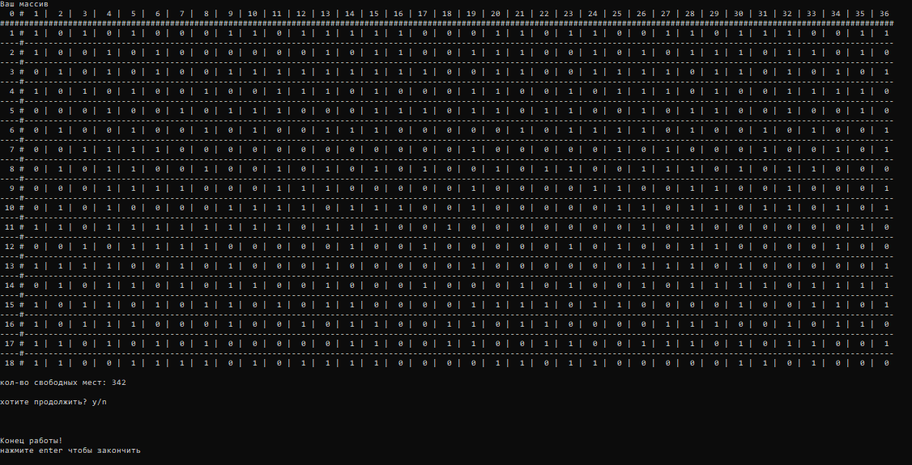

Рис. 3 - пример работы программы
Задание 4
Дан двумерный массив. Определить номер строки, в котором
расположен максимальный элемент третьего столбца массива. Если элементов
с максимальным значением в этом столбце несколько, то должен быть найден
номер строки самого нижнего из них.

Код:
#include <stdio.h>
#include "lib.h"

void main(){
start();
int col = my_scan(L"Введите кол-во столбцов в массиве: ");
while(col<3){
col = my_scan(L"Введено маленькое кол-во столбцов, введите больше 2: ");
}

int line = my_scan(L"Введите кол-во строк в массиве: ");
while(line<3){
line = my_scan(L"Введено маленькое кол-во строк, введите больше 2: ");
}
wprintf(L"\n\nВаш массив\n");
int **arr = array_2d_generation(col, line, -100, 100);
int imax = 0;
int max = arr[0][2];
for(int i = 1; i < line; i++){
if(arr[i][2]>=max){
max = arr[i][2];
imax = i;
}
}
wprintf(L"\n\n\nНаиб
ольший элемент в 3 столбце, находится в %d строке", imax+1);
end();
}

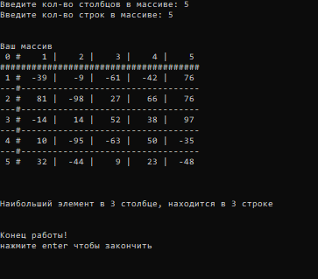

Рис. 4 - пример работы программы
Задание 5
Дана целочисленная прямоугольная матрица размера M·N.
Сформировать одномерный массив, состоящий из элементов, лежащих в
интервале [1,10]. Найти произведение элементов полученного одномерного
Массива
Код:
#include <stdio.h>
#include "lib.h"

void main(){
start();

int col = my_scan(L"Введите кол-во столбцов в массиве: ");
while(col<2){
col = my_scan(L"Введено маленькое кол-во столбцов, введите больше 1: ");
}
int line = my_scan(L"Введите кол-во строк в массиве: ");
while(line<2){
line = my_scan(L"Введено маленькое кол-во строк, введите больше 1: ");
}
wprintf(L"\nМассив:\n");
int **arr = array_2d_generation(col, line, -50, 50);

int n = 0;
int *arrs = (int*)malloc(n*sizeof(int));
for(int i = 0; i < line; i++){
for(int ii = 0; ii < col; ii++){
if(arr[i][ii]<=10&&arr[i][ii]>0){
n++;
arrs = (int*)realloc(arrs, (n) * sizeof(int));
arrs[n-1]=arr[i][ii];
}
}
}
wprintf(L"\n\nполучилось:\n");
array_print(arrs,n);
end();
}

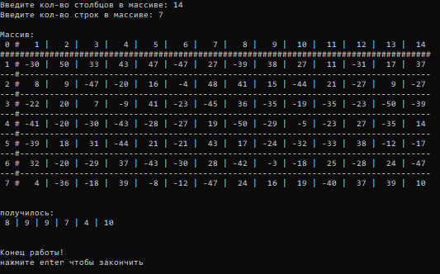

Рис. 5 - пример работы программы
Дополнительный код
Для работы с данной лабораторной, была создана и использована библиотека для генерации и визуального отображения двумерного массива

Было создано 2 файла “lib.h” для хранения названий функций и “lib.c” где находятся сами функции

“lib.h”

void start();//подключает utf8 и устанавливает srand
void end();//уведомляет о конце программы и ждет enter для закрытия

int **array_2d_generation(int size_col, int size_line, int min, int max);//генерирует двойной массив и выводит его на экран

void array_2d_print(int **arr, int size_col, int size_line, int min, int max);//выводит на экран двойно массив
void array_2d_print_num(int num, int Nspace);//выводит число с учетом пробелов, для красивой визуализации
void array_2d_print_line(int size_col, int Nspace, int NspaceLine);//выводит гор. линию таблицы
void array_2d_print_line_head(int size_col, int Nspace, int NspaceLine);//выводит гор. линию отчерчивающая шапку таблицы

void array_print(int *arr, int n);//выводит одномерный массив (не связан с array_2d_print)

int n_space(int num);//выводит кол-во знаков в числе

int cycle();//продолжить или нет?
int my_scan(wchar_t *text);//считывает int число, с защитой от дурака
void clear_stdin();//отчищает буфер ввода

#include "lib.c"

“lib.c”

#include <stdio.h>
#include <locale.h>
#include <stdlib.h>
#include <time.h>
#include <conio.h>
#include <stdarg.h>
#include <string.h>

void start(){
srand(time(NULL));
setlocale(LC_ALL, "");
}

void end(){
wprintf(L"\n\n\nКонец работы!\nнажмите enter чтобы закончить\n");
getchar();
}

int **array_2d_generation(int size_col, int size_line, int min, int max){
if(min > max){
int f = min;
min = max;
max = f;
}
int **arr = (int **)malloc(size_line*sizeof(int *));
int m = max - min + 1;
for(int i = 0; i < size_line; i++) {
arr[i] = (int *)malloc(size_col*sizeof(int));
for(int ii = 0; ii < size_col; ii++){
arr[i][ii] = rand() % m + min;
}
}
array_2d_print(arr, size_col, size_line, min, max);
return arr;
}

void array_2d_print(int **arr, int size_col, int size_line, int min, int max){

int Nspace = 0;
int NspaceLine = n_space(size_line+1);

int NspaceA = min;
int NspaceAN = n_space(NspaceA);

int NspaceB = size_col+1 > max ? size_col+1 : max;
int NspaceBN = n_space(NspaceB);
Nspace = NspaceBN > NspaceAN ? NspaceBN : NspaceAN;

for(int i = -1; i < size_line; i++){
array_2d_print_num(i+1, NspaceLine);
printf("#");
for(int ii = 0; ii < size_col; ii++){
if(i<0){
array_2d_print_num(ii+1, Nspace);
}else{
array_2d_print_num(arr[i][ii], Nspace);
}
if(ii!=size_col-1){
printf("|");
}
}
if(i>=0&&i!=size_line-1){
array_2d_print_line(size_col, Nspace, NspaceLine);
}else if(i<0){
array_2d_print_line_head(size_col, Nspace, NspaceLine);
}
printf("\n");
}
}

int n_space(int num){
int a = 0;
if(!num){
a = 1;
}else if(num<0){
a++;
num*=-1;
}
while(num){
num /= 10;
a++;
}
return a;
}

void array_2d_print_num(int num, int Nspace){
int space = Nspace - n_space(num);
printf(" ");
for(int i = 0; i<space; i++){
printf(" ");
}
printf("%d ", num);

}

void array_2d_print_line(int size_col, int Nspace, int NspaceLine){
int line = NspaceLine + (Nspace + 3) * size_col + 1;
printf("\n");
for(int i = 0; i<=line; i++){
if(i==NspaceLine+2){
printf("#");
}else{
printf("-");
}
}
}

void array_2d_print_line_head(int size_col, int Nspace, int NspaceLine){
int line = NspaceLine + (Nspace + 3) * size_col + 1;
printf("\n");
for(int i = 0; i<=line; i++){
printf("#");
}
}

int cycle(){
int b = 1;
wprintf(L"\nхотите продолжить? y/n\n");
char c = getch();
while(c!='y'&&c!='n'){ c = getch(); }
if(c=='n'){b = 0;}else{ printf("\n"); }
return b;
}

void clear_stdin(){
int trash;
do {
trash = getchar();
} while (trash != '\n' && trash != EOF);
}

int my_scan(wchar_t *text){
int a;
while (1){
wprintf(text);
int err = scanf("%i", &a);
clear_stdin();
if (err == 1){ break; }
wprintf(L"Неправильный ввод данных\n");
}
return a;
}

void array_print(int *arr, int n){
for(int i = 0; i < n; i++){
printf(" %d ", arr[i]);
if(i!=n-1){
printf("|");
}
}
}

